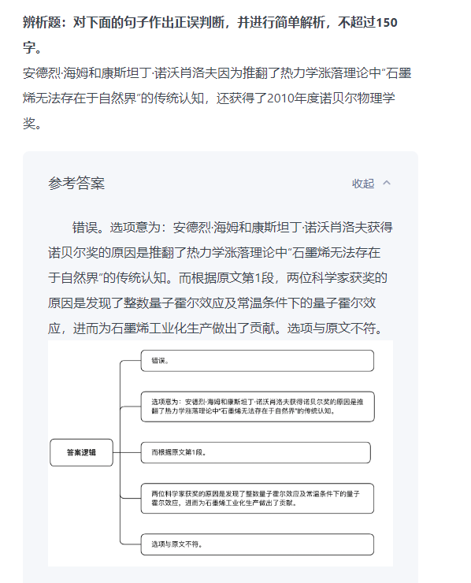

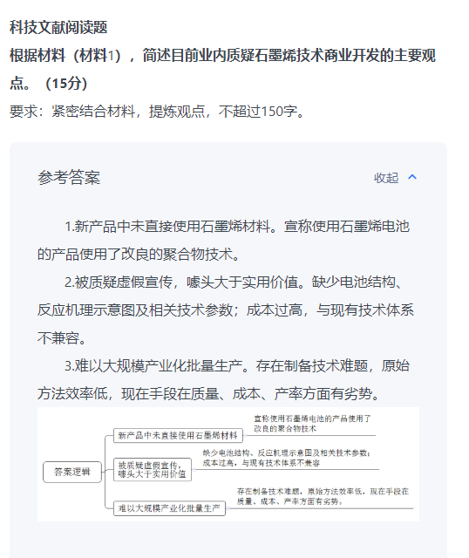

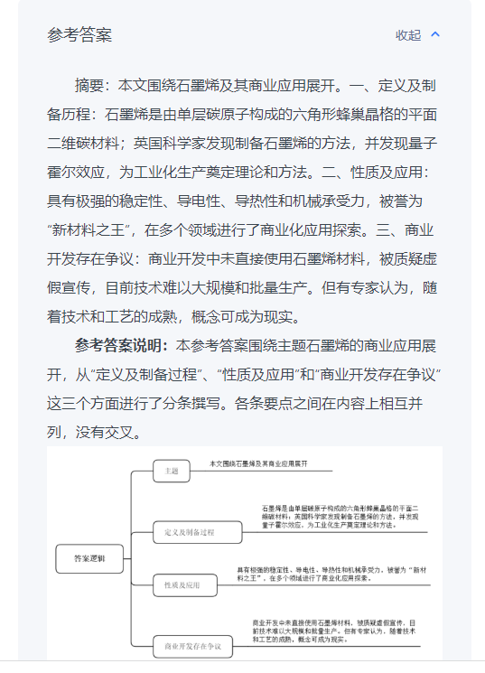

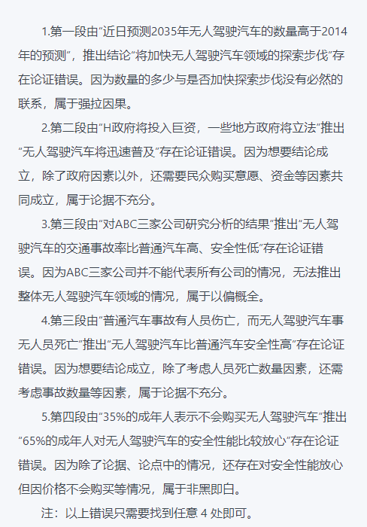

参考范文
扬社会认同之帆 启科学发展之航
狄更斯曾说：“这是最好的时代，也是最坏的时代。”当前，科学释放出巨大能量，延长人类寿命，丰富全球资源，深化人类对宇宙本质的认知；但这个时代正经历着一个科学权威性大幅下降的危机时期。因此，科学若想更好发展，广泛的社会认同无疑起着重要作用。
科学思维与公众思维本就对立，加之科学界和公众之间存在误解，这更加使得科学想要获得社会认同举步维艰。从内在属性看，公众总认为“儿童疫苗会导致自闭症”“手机辐射会致癌”等经验是正确的，但科学思维是非自然、非直觉的，科学认为这些结论必须要经过检验。于是，思维的对立慢慢转化为情感的不认同，科学与公众之间开始产生隔阂。从外在表现看，当下，所谓的“科学知识”铺天盖地，公众无法甄别也不愿去相信，再者，一些学术造假、学术不端现象频发，又加剧了彼此的不信任，最终，科学界和公众相互误解。
让科学获得广泛的社会认同，就要让公众了解科学研究的运行机制，逐步转变思维方式。郭沫若曾说过：“科学在今天是我们的思维方式，也是我们的生活方式。”要让科学走进生活，一方面，要加大宣传力度，让公众认识到“求真”是科学的基本特征，科学共识的达成，都是科学家共同协商、互相批评得出的结论。另一方面，科学研究作为一种社会性活动，它有自身的运行机制，个别科学家的不当行为会受到抑制。科学是一个追求真理的过程，所以公众应该尊重科学，而且要从自身出发转变思维方式，逐步提升科学素养。
让科学获得广泛的社会认同，还要让科学服务公众，真正帮助公众化解问题。科学要以服务公众为使命，拉进和公众的距离。袁隆平团队齐心协力、求真务实，研究出了杂交水稻，解决了国人的吃饭问题，这加强了公众对于科学家团队的信赖。其实，公众出于经验、直觉得到的常识，背后往往都蕴藏着一些朴素的情感，科学在打破这些“伪科学”的同时，还要关注民众背后的诉求。科学家要注重科学成果的实用性，把科学和生活实际相结合，让群众在生活中就能感受到科学的魅力，这样才能获得广泛的社会认同。
门捷列夫说过：“科学的种子，是为了人民的收获而生长的。”广泛的社会认同是科学发展的根基，我相信只要我们戮力同心，瞄准航向，“科学发展”的巨轮必将行稳致远，驶向更加美好的未来！
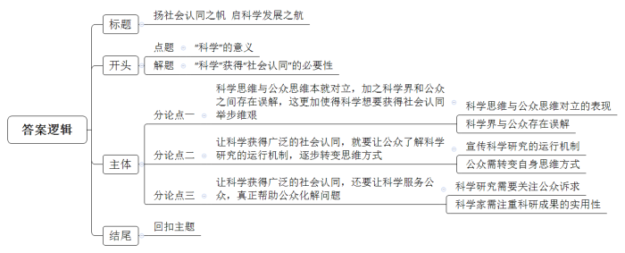

文章分析
扬社会认同之帆 启科学发展之航
【标题的优点：严格按照题目的要求，文章围绕主题“科学的社会认同”展开，标题中包含了“社会认同”“科学”等词汇。】
狄更斯曾说：“这是最好的时代，也是最坏的时代。”（1）当前，科学释放出巨大能量，延长人类寿命，丰富全球资源，深化人类对宇宙本质的认知；但这个时代正经历着一个科学权威性大幅下降的危机时期。（2）因此，科学若想更好发展，广泛的社会认同无疑起着重要作用。
【开头的优点：★内容方面。范文的开头是紧扣“扬社会认同之帆 启科学发展之航”这一标题展开的。首先，文章开头点出主题，做到了主题明确。其次，对“科学的社会认同”这一主题进行了分析阐述，（1）先介绍了“科学”面临的问题；（2）又强调了“科学”获得“社会认同”的必要性。注意以上两个方面的阐述在逻辑上有先后顺序：先写“科学”的面临的问题，然后写了发展“科学”“社会认同”的必要性。★文字表达方面：使用了“但……”“因此”等关联词，使语言表达有逻辑性。此外，长短句配合使用，使语言表达有节奏感。】
科学思维与公众思维本就对立，加之科学界和公众之间存在误解，这更加使得科学想要获得社会认同举步维艰。（1）从内在属性看，公众总认为“儿童疫苗会导致自闭症”“手机辐射会致癌”等经验是正确的，但科学思维是非自然、非直觉的，科学认为这些结论必须要经过检验。于是，思维的对立慢慢转化为情感的不认同，科学与公众之间开始产生隔阂。（2）从外在表现看，当下，所谓的“科学知识”铺天盖地，公众无法甄别也不愿去相信，再者，一些学术造假、学术不端现象频发，又加剧了彼此的不信任，最终，科学界和公众相互误解。
【论述段1的优点：★观点句：范文的观点句是紧扣“科学的社会认同”这一文章主题提出的。形式上，它在段首处直接写出，位置突出，容易发现。内容上，关键词突出，内容要点明确，可以明显看出它是从“对立、误解、举步维艰”入手，指出了“科学”没有获得“社会认同”的原因。★论述内容：（1）先介绍了科学思维与公众思维对立的表现；（2）后介绍了科学思维与公众思维对立的原因。以上两个方面的内容都是紧扣“科学思维与公众思维本就对立，加之科学界和公众之间存在误解，这更加使得科学想要获得社会认同举步维艰”这个观点句进行分析论述的，论述的针对性强，内容层次丰富。最后，在论述方法上采取了讲道理和举例子相结合，做到了丰富多样。】
让科学获得广泛的社会认同，就要让公众了解科学研究的运行机制，逐步转变思维方式。郭沫若曾说过：“科学在今天是我们的思维方式，也是我们的生活方式。”要让科学走进生活，（1）一方面，要加大宣传力度，让公众认识到“求真”是科学的基本特征，科学共识的达成，都是科学家共同协商、互相批评得出的结论。另一方面，科学研究作为一种社会性活动，它有自身的运行机制，个别科学家的不当行为会受到抑制。（2）科学是一个追求真理的过程，所以公众应该尊重科学，而且要从自身出发转变思维方式，逐步提升科学素养。
【论述段2的优点：★观点句：范文的观点句是紧扣“科学的社会认同”这一文章主题提出的。形式上，它在段首处直接写出，位置突出，容易发现。内容上，关键词突出，内容要点明确，可以明显看出它是从“公众了解科学研究的运行机制、转变思维方式”入手，指出了如何让“科学”获得“社会认同”的对策。★论述内容：（1）先介绍了外部要宣传科学研究的运行机制；（2）后介绍了公众自身要转变思维方式。以上两个方面的内容都是紧扣“让科学获得广泛的社会认同，就要让公众了解科学研究的运行机制，逐步转变思维方式”这个观点句进行分析论述的，论述的针对性强，内容层次丰富。最后，在论述方法上采取了道理论证，做到了针对性论述。】
让科学获得广泛的社会认同，还要让科学服务公众，真正帮助公众化解问题。（1）科学要以服务公众为使命，拉进和公众的距离。袁隆平团队齐心协力、求真务实，研究出了杂交水稻，解决了国人的吃饭问题，这加强了公众对于科学家团队的信赖。其实，公众出于经验、直觉得到的常识，背后往往都蕴藏着一些朴素的情感，科学在打破这些“伪科学”的同时，还要关注民众背后的诉求。（2）科学家要注重科学成果的实用性，把科学和生活实际相结合，让群众在生活中就能感受到科学的魅力，这样才能获得广泛的社会认同。
【论述段3的优点：★观点句：范文的观点句是紧扣“科学的社会认同”这一文章主题提出的。形式上，它在段首处直接写出，位置突出，容易发现。内容上，关键词突出，内容要点明确，可以明显看出它是从“科学服务公众、化解问题”入手，指出了如何让“科学”获得“社会认同”的对策。★论述内容：（1）先介绍了科学研究需要关注公众诉求；（2）后介绍了科学家需注重科研成果的实用性。以上两个方面的内容都是紧扣“让科学获得广泛的社会认同，还要让科学服务公众，真正帮助公众化解问题”这个观点句进行分析论述的，论述的针对性强，内容层次丰富。最后，在论述方法上采取了讲道理和举例子相结合，做到了丰富多样。】
门捷列夫说过：“科学的种子，是为了人民的收获而生长的。”广泛的社会认同是科学发展的根基，我相信只要我们戮力同心，瞄准航向，“科学发展”的巨轮必将行稳致远，驶向更加美好的未来！
【结尾的优点：范文的结尾回扣了“科学的社会认同”这一主题。（1）提到了“社会认同的重要性”；（2）提到了“人们勠力同心，推动科学发展”，总结了前文观点，并得到升华。】

